Werkbladen

Opdracht 1 – thuis
Je gaat thuis uitzoeken hoeveel elektriciteit, gas en water jullie gezin in één week verbruikt. Daarvoor moet je op twee momenten meten: de eerste dag ’s avonds en de achtste dag ‘s avonds. Vul de gegevens hier in.
Noteer
Elektriciteit Schrijf de vijf getallen op die het totale verbruik tot dan toe aangeven. Doe dit precies na één week nog een keer. Sommige elektriciteitsmeters geven een hoog en een laag tarief aan. Tel deze bij elkaar op om het totale verbruik te meten. Noteer alleen de cijfers voor de komma.
Gas en water Schrijf alleen de cijfers voor de komma of punt op.
Elektriciteit
Dag 1 ..... kWh
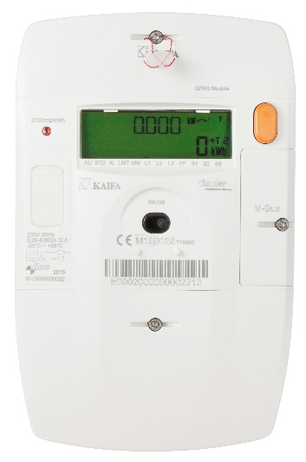
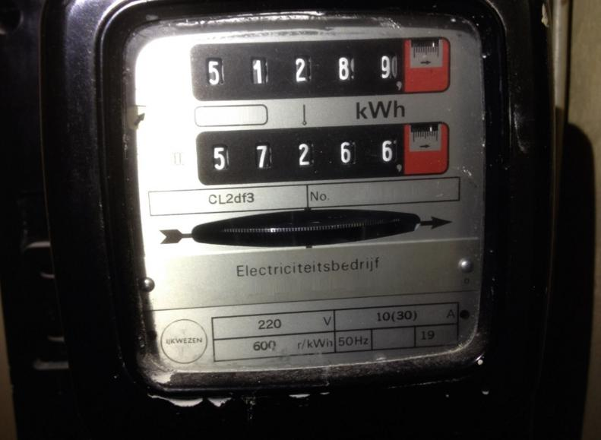
Dag 8 ..... kWh

1 Dubbele meter
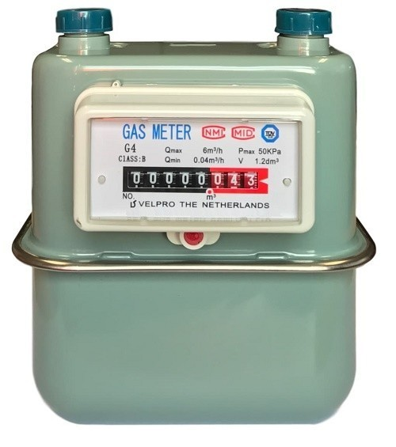
2 Slimme meter

Gas
Dag 1 …. m³/h
Dag 8 …. m³/h
3 Gasmeter
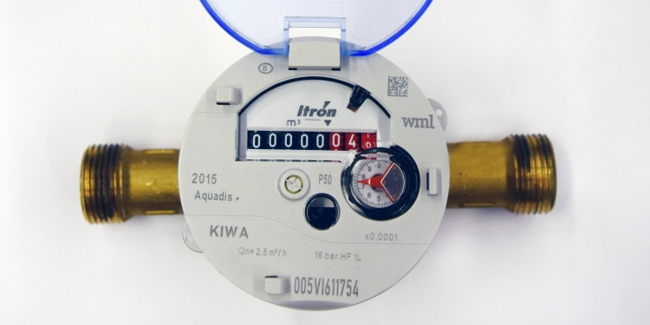
Water
Dag 1 …….. m³
Dag 8 …….. m³

4 Watermeter

Bereken
Totaal gebruik na één week:
..................... kWh elektriciteit
………………….. m³/h gas
………………….. m³ water
Doe dit getal keer 52.
Dan krijg je het totaal gebruik na één jaar van het hele gezin:
..................... kWh elektriciteit
………………….. m³/h gas
………………….. m³ water
Deel dit door het aantal gezinsleden. Dan krijg je jouw gemiddelde per jaar:
..................... kWh elektriciteit
………………….. m³/h gas
………………….. m³ water

Opdracht 2
a) Vraag je ouders welk energiebedrijf jullie elektriciteit/gas levert. Energiebedrijf:
........................................................................................................................................................................
En welk bedrijf levert jullie water?
………………………………………………………………………………………………………………………………………………………………
b) Vraag ook of jullie groene stroom hebben of gewone stroom (‘grijze stroom’).
Wij hebben grijze / groene stroom.

c) Welke stroom is groen en welke is grijs?
Verdeel
Biomassa - Gas - Steenkool - Aardwarmte - Windenergie - Zonne-energie - Kernenergie - Waterkracht, hieronder.
Groene stroom | Grijze stroom

Opdracht 3 - op school
Bij deze opdracht maak je gebruik van de meetgegevens die je thuis hebt ingevuld. Je werkt in een groepje. Noteer de gegevens hieronder.
a) Vergelijk het totaal van de meterstanden van de elektriciteit van het hele gezin binnen jullie groepje.
Wie verbruikt per jaar het meest? Schrijf die hoeveelheid hier op: ...... kWh
……. m³/h
……. m³
b) Wie verbruikt per jaar het minst? Schrijf hier dat verbruik op. ..... kWh
…… m³/h
…… m³
c) Een Nederlands gezin verbruikt per jaar gemiddeld circa 3.400 kWh elektriciteit, 1.500 m³/h gas en 163 m³ water. Gebruikt jouw gezin meer of minder dan dat?
- Meer
- Minder
d) Zoek samen minimaal drie verklaringen voor de resultaten bij vraag a, b en c. Dus: hoe komt het dat het ene gezin meer elektriciteit/gas verbruikt dan het andere? ........................................................................................................................................................................................................................................................................................................................................................................................................................................................................................................................................................................................................................................................................................................................................................................................................................................................................................................................................................................................................................................................................................................................................................................................................................................................................................................................................................................................................................................................................................................................................................................................................................................................................................................................................................................................................................................................................................................................

Opdracht 4
a) Schrijf nu voor jezelf op waar jij veel elektriciteit en gas voor gebruikt. .............................................................................................................................................................................................................................................................................................................................................................................................................................................................................................................................................................................................................................................................................................
b) Noem minimaal drie maatregelen om thuis minder energie te gebruiken. .............................................................................................................................................................................................................................................................................................................................................................................................................................................................................................................................................................................................................................................................................................
c) Welke maatregelen ga je ook echt uitvoeren? Eerlijk zeggen! .............................................................................................................................................................................................................................................................................................................................................................................................................................................................................................................................................................................................................................................................................................

Opdracht 5 – thuis, na overleg op school

Interview 5 vrienden of familieleden. Gebruik voor de eerste persoon invulvakjes 1, voor de tweede persoon de vakjes met nummer 2. Enzovoort.
Leg uit dat je onderzoekt of mensen zuinig met energie omgaan.
Wie bespaart al en wie kun je nog tips geven?

Stel ze de volgende vragen:
1. Gebruik je een douchetimer om niet langer dan vijf minuten te douchen?
2. Doe je het licht uit in kamers waar niemand is?
3. Haal jij opladers uit het stopcontact als je er niets mee oplaadt?
4. Let je erop dat je boodschappen koopt die energiezuinig gemaakt zijn?

- Alle informatie verzameld? Het ja-antwoord is steeds het duurzame antwoord.
- Gebruikt iemand een tip nog niet? Leg dan uit waarom het belangrijk is de tip te gebruiken.
- Wat is het percentage duurzame antwoorden (antwoord 1) van alle mensen die je geïnterviewd hebt?

Ben jij tevreden met het resultaat? Waarom wel/niet?

